Самый лучший в мире папа!!!!
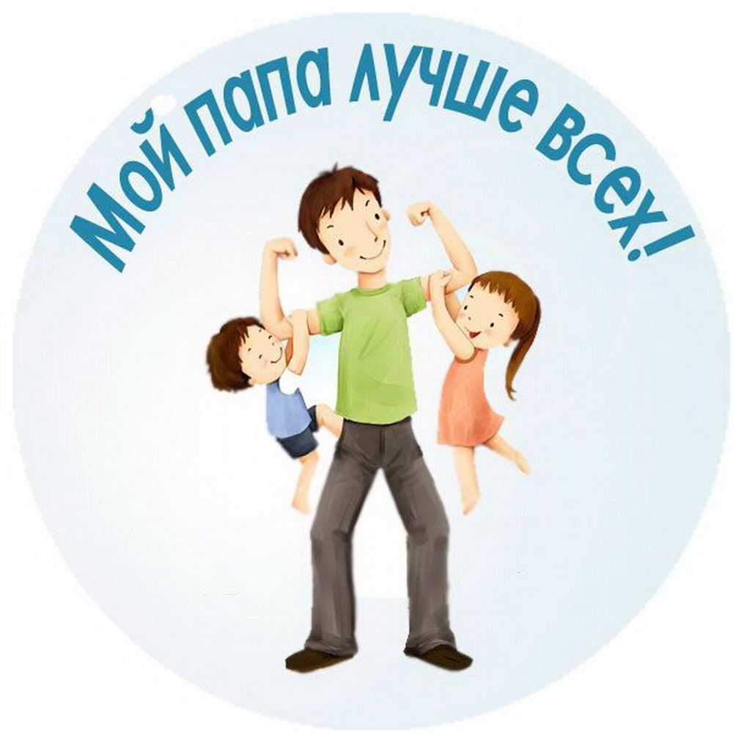

Папы разные важны,
Папы разные нужны!!!...
ПАПА ДЛЯ ДОЧКИ
Ваша дочь - это ваша принцесса. Вы всегда можете поцеловать ее, обнять, погладить по головке, сказать нежные и ласковые слова или просто выразить свое восхищение красивыми заколками в волосах или косичками с воздушными бантиками.
Современный отец может разрушить еще один патриархальный стереотип, который гласит, что главное в обучении девочки - это домоводство. Уважаемые папы, не позволяйте своим дочерям психологически застревать на женской половине вашего дома. Станьте для дочери первым учителем природоведения, естествознания и физкультуры. Учителем тактичным, внимательным, бережным.
Кто лучше и техничнее папы научит дочку плавать и нырять, пользоваться маской и трубкой, обучит приемам самозащиты, покажет, как ориентироваться в лесу и разводить костер. Кто же еще, как не папа, снимет барьер перед сложной современной бытовой техникой, научит пользоваться компьютером, камерой?
Однако особая и, пожалуй, самая важная миссия папы состоит в том, чтобы познакомить дочь с мужским миром. Папа должен показать дочке, что мужская половина не является для нее враждебной, что мужское и женское начала одновременно и разные и равноценные. Для дочки папа - свой человек в "чужой команде", именно он поможет ей получить представление о том, что такое мужской взгляд, слово и дело.
Папа должен знать, что, являясь чаще всего первым объектом противоположного пола для дочери, бессознательно фиксируется ею в самом раннем детстве в качестве идеальной модели мужчины. Если это "впечатывание" образа произойдет успешно и он, когда дочка достигнет подросткового возраста, снова "подтвердит" свой авторитет, то, став взрослой, она будет искать себе мужа, похожего на папу, иногда даже не осознавая этого.
Более того, если отец сформирует у дочери позитивное представление о мужчинах вообще, то во взрослой жизни ее отношения с ними будут складываться благополучно.
Не стесняйтесь демонстрировать дочери свою физическую силу, позаботившись, конечно, чтобы она была. Ваша дочь должна с раннего детства видеть и знать, что ее главный защитник - самый сильный человек, рядом с которым всегда спокойно.
Постарайтесь отследить эффект применения вами разных приемов. В работе над собой не помешает и взгляд со стороны. Попросите свою жену (для этого нужна определенная смелость) выступить в роли эксперта и оценить ваш стиль общения с дочерью. Совместное обсуждение (естественно, в теплой и дружеской обстановке) сделанных выводов поможет вам в дальнейшей работе "над ошибками".
"В самом деле, воспитание девочки – вообще процесс тонкий, ведь мы хотим воспитать настоящую женщину: гармоничную, красивую, уверенную в себе, в меру эмоциональную, добрую, ласковую и отзывчивую. Вот, видите, как много мы намерены вложить в маленькую девочку. А потому, наряду с матерью, роль отца в воспитании является не только не менее важной, а, пожалуй, наиболее ответственной.
К сожалению, у современных отцов, буквально замотанных необходимостью зарабатывать деньги, не очень много времени остаётся на общение с дочерьми, поэтому одним из основных методов воспитания будет воспитание личным примером.
Что это значит? Это значит, уметь находить радости в нашей, в общем-то, унылой жизни. Совместные путешествия, лыжные прогулки, походы на байдарках, другие рискованные предприятия дадут девочке шанс не только расширить кругозор, но и получить много положительных эмоций, таких, от которых мать её, скорее всего, убережёт. Но эмоциональная уравновешенность вовсе не исключает эмоциональную поддержку дочери. Как часто им всего лишь надо просто выплакаться и услышать пару слов: «не горюй, ты у меня всё равно самая лучшая»!
«Самая лучшая» - эти слова должны стать девизом отцовского воспитания. Они так же означают и поддержку в дочери женственности. И здесь важно не только всё время находить возможность похвалить очередной дочкин наряд или причёску, а с особой деликатностью покритиковать чересчур вульгарный макияж или беспорядок в комнате. Мудрые отцы, как правило, делают это с юмором и без прямых оскорблений. Мудрые и любящие отцы. Которые балуют своих дочерей, покупают им сладости и ходят на концерты с их участием. Ведь, как ни крути, главное – это любить свою кровиночку, любить и гордиться. Потому что нет большего счастья, чем однажды пройтись под ручку со своей уже повзрослевшей, красивой, умной и нежной дочкой.

ПАПА ДЛЯ СЫНА...
Каждый отец хочет, чтобы его сын вырос настоящим мужчиной, однако не каждый знает, как это воплотить. И в худшем случае начинаются поучения и критика, которые, даже поданные в дружеской форме, не говоря уже о насмешках, отравляют ребенку все удовольствие от общения с отцом и от того дела, которым они вместе занимались, даже если это обожаемый мальчишками всех возрастов, от двух до семидесяти двух, футбол. Мужское отношение к миру, к своему долгу, правильное понимание своего места в жизни способен сформировать у мальчика именно отец своим примером, поступком. «Сын, ведь мы с тобой мужчины», - тихо говорит отец, когда в автобус входит женщина. Мальчик, по примеру отца, моментально встает с места.
Мужественность нельзя усвоить из курса лекций и наставлений ребенку важно отцовское одобрение в первую очередь, а потом уже все остальное: сначала развлечение и общение, а потом уже обучение. Расположенность, доверие к отцу сына залог того, что ребенок будет брать пример именно с него. А как же иначе? Не будет же он подражать человеку, который ему не нравится, верно?
А если отец раздражителен и нетерпелив? Тогда и в его обществе, и в обществе других представителей своего пола мальчик будет чувствовать себя неуверенно и неловко. И тогда примером для подражания станет ему второй родитель мать. Именно ее модель поведения и манеры он постарается перенять. Хорошо ли это? Едва ли.
Стать для сына не начальником, но своим парнем, который поймет, поддержит, одобрит, подскажет вот задача отца.
А между тем, как бы ни была мать достойна уважения своего сына, как бы ни радовался он тому, что похож на нее, все же идентифицировать себя он может только с мужчиной.
Мальчику необходим контакт с мужчиной - в разные возрастные периоды, а лучше - постоянно. И не только для идентификации...
Все ли отцы знают, какие качества в них дети ценят больше всего?
На первом месте - рассудительность, ум, умение решать проблемы, ответственность отца за всю семью.
Для ребёнка очень важно отца уважать. Это большая ответственность! Если свою мать ребёнок обычно любит «безусловно», то отца он всегда оценивает как личность. Например, большинству детей интересно знать о делах, об успехах отцов. Каждый сын хочет гордиться своим отцом.
Мальчику необходимы дружба и одобрение отца
Мальчик не становится мужчиной по духу только потому, что он родился с мужским телом. Он начинает чувствовать себя мужчиной и вести себя, как мужчина, благодаря способности подражать и брать пример с тех мужчин и старших мальчиков, к которым он чувствует дружеское расположение. Он не может брать пример с человека, который ему не нравится. Если отец всегда нетерпелив и раздражителен по отношению к ребенку, мальчик будет испытывать неловкость не только в его обществе, но и среди других мужчин и мальчиков. Такой мальчик потянется ближе к матери и воспримет ее манеры и интересы.
Итак, если отец хочет, чтобы его сын вырос настоящим мужчиной, он не должен набрасываться на ребенка, когда тот плачет, стыдить его, когда он играет в игры для девочек, заставлять его заниматься только спортом. Отец должен с удовольствием проводить время со своим сыном, давая ему почувствовать, что он "свой парень". Отец с сыном должны иногда отправляться вдвоем на прогулки или экскурсии. У отца с сыном должны быть свои, общие секреты.
Какие качества прививает отец сыну
✓мужское достоинство;
✓рыцарское отношение к женщине;
✓умение брать на себя ответственность;
✓способность к труду;
✓и множество других качеств, присущих настоящему мужчине.

Желаю вам терпения и мудрости в воспитании ваших детей!!!

Подготовила воспитатель первой квалификационной категории Калинина В.В., МДОУ «Детский сад №75», Ярославль

